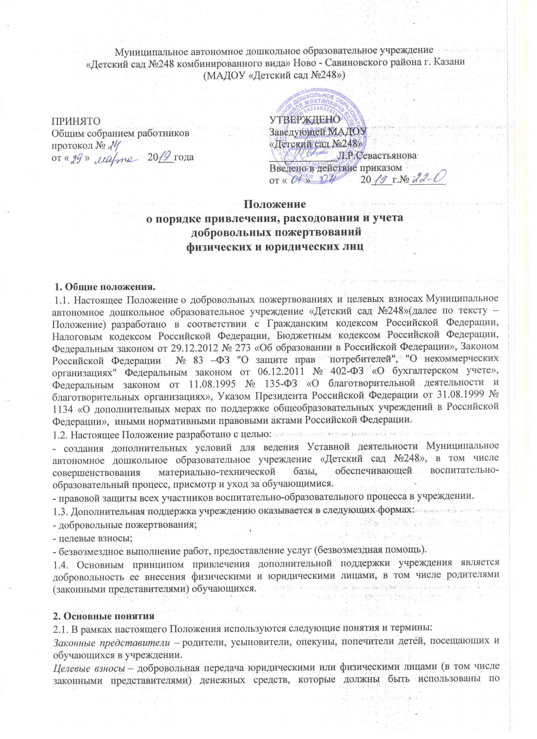 объявленному (целевому) назначению. В контексте данного Положения целевое назначение – ведение Уставной деятельности учреждения.
Добровольное пожертвование – дарение вещи (включая деньги, ценные бумаги) или права в общеполезных целях. В контексте данного Положения общеполезная цель – ведение Уставной деятельности учреждения.
Жертвователь – юридическое или физическое лицо, осуществляющее добровольное пожертвование.
Одаряемый – учреждение, принимающий целевые взносы, добровольные пожертвования от жертвователей на основании заключенного между сторонами договора о целевых взносах и добровольных пожертвованиях.
Безвозмездная помощь (содействие) – выполняемые для учреждения работы и оказываемые услуги в качестве помощи (содействия) на безвозмездной основе юридическими и физическими лицами.

3. Порядок привлечения целевых взносов и добровольных пожертвований
3.1. На принятие добровольных пожертвований от юридических и физических лиц не требуется разрешения и согласия учредителя.
3.2. Целевые взносы и добровольные пожертвования в виде денежных средств зачисляются на лицевой внебюджетный счет учреждения.
3.3. Привлечение целевых взносов может иметь своей целью приобретение необходимого имущества, развитие и укрепление материально-технической базы, охрану жизни и здоровья, обеспечение безопасности обучающихся в период воспитательно-образовательного процесса либо решение иных задач, не противоречащих Уставной деятельности учреждения и действующему законодательству Российской Федерации.
3.4. При внесении целевых взносов оформляется договор пожертвования денежных средств на определенные цели (целевые взносы).
3.5. Добровольные пожертвования могут осуществляться юридическими и физическими лицами.
3.6. При внесении добровольных пожертвований жертвователь вправе:
- указать целевое назначение вносимого им пожертвования, заключив договор пожертвования имущества.
3.7. Целевые взносы и добровольные пожертвования в виде материальных ценностей передаются по договору и актам приема-передачи установленного образца и подписываются руководителем учреждения и жертвователем.

4. Порядок привлечения безвозмездной помощи (содействие).
4.1. В рамках настоящего Положения жертвователь может оказывать учреждению поддержку в виде безвозмездной помощи (содействие), а именно выполнять для учреждения работы и оказывать услуги в качестве помощи (содействия) на безвозмездной основе (далее – оказание безвозмездной помощи).
4.2. При оказании безвозмездной помощи между учреждением и жертвователем заключается договор на безвозмездное выполнение работ (оказание услуг) и подписывается акт сдачи-приемки выполненных работ (оказанных услуг) установленного образца .

5. Ведение бухгалтерского и налогового учета целевых взносов и добровольных пожертвований
5.1. Учреждение ведет обособленный раздельный бухгалтерский и налоговый учет всех операций целевых взносов и добровольных пожертвований, для использования которых установлено определенное назначение.
Все хозяйственные операции оформляются при наличии первичных учетных документов, сформированных в соответствии с требования федерального закона о бухгалтерском учете.
5.2. При безналичном поступлении денежных средств бухгалтер, приходует их на основании банковской выписки и прилагаемого платежного документа (квитанция, реестр платежей). Целевые взносы жертвователи вносят на лицевой внебюджетный счет учреждения.
5.3. Налоговый учет в учреждении ведется в бухгалтерии с обязательным предоставлением отчета о целевом использовании имущества (в том числе денежных средств), работ, услуг, полученных в рамках пожертвования, целевых поступлений.

6. Отчетность по целевым взносам и добровольным пожертвованиям
6.1. Руководитель учреждения обязан на собраниях родителей в установленные сроки, но не реже одного раза в год, публично отчитываться перед жертвователями, о направлениях использования и израсходованных суммах целевых взносов и добровольных пожертвований. Отчет должен содержать достоверную и полную информацию в доступной и наглядной форме.

7. Ответственность
7.1. Руководитель учреждения несет персональную ответственность за соблюдение порядка привлечения дополнительной поддержки, в том числе за привлечением и использованием целевых взносов, добровольных пожертвований в соответствии с настоящим Положением и действующим законодательством.

8. Особые положения
8.1. Запрещается принуждение со стороны работников учреждения к внесению законными представителями целевых взносов, добровольных пожертвований.

